北苍术植物

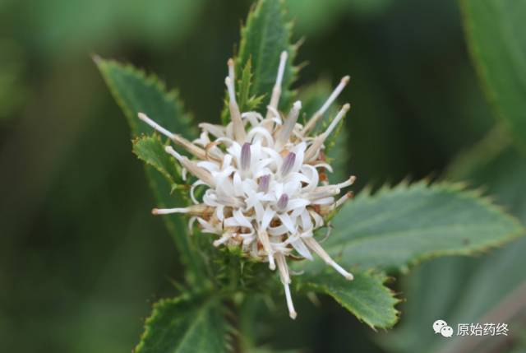

苍术药材（北苍术）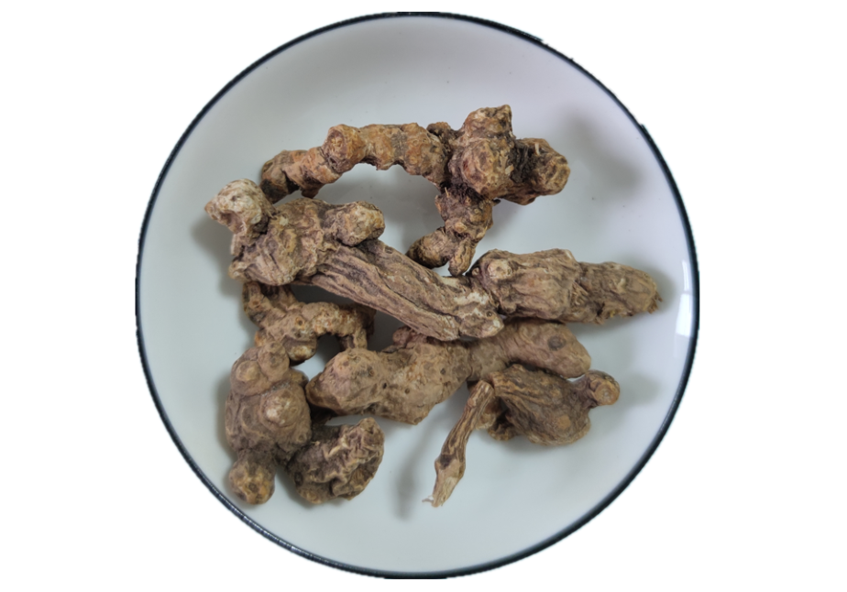

苍术饮片（北苍术）

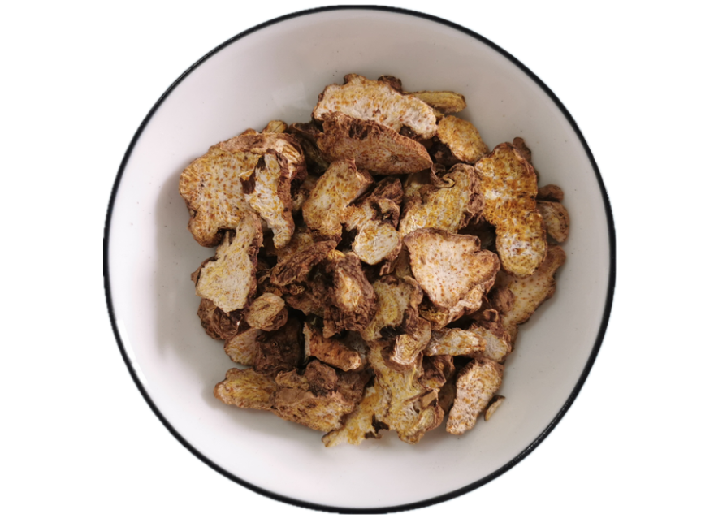

茅苍术切片（王泽光图）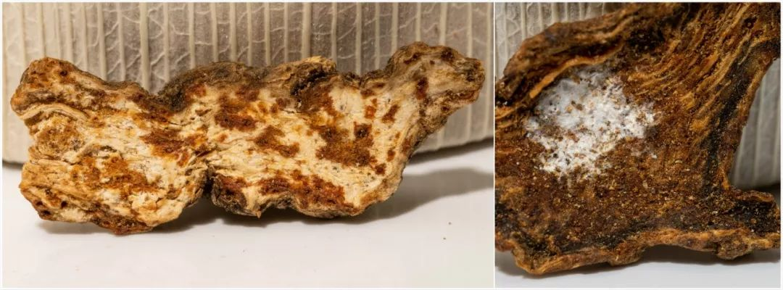

茅苍术起霜（王泽光图）

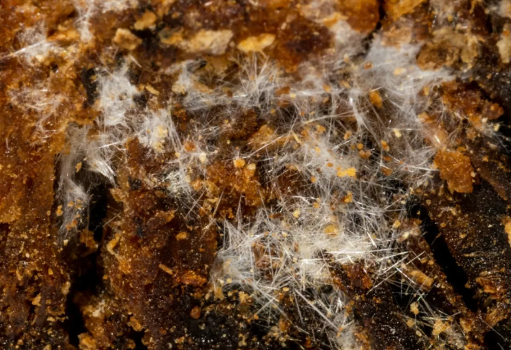

易混淆品关苍术

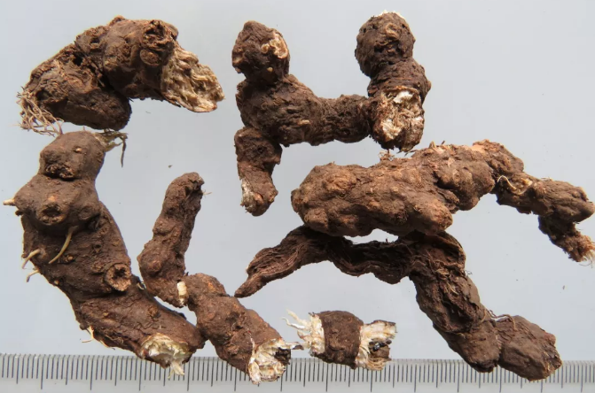

# IMG_262

# ****苍术****

Cɑngzhu

ATRACTYLODIS RHIZOMA

本品为菊科植物茅苍术Atractylodes lancea（Thunb.）DC.或北苍术Atractylodes chinensis（DC.）Koidz.的干燥根茎。春、秋二季采挖，除去泥沙，晒干，撞去须根。

**【性状】** **茅苍术** 呈不规则连珠状或结节状圆柱形，略弯曲，偶有分枝，长3～10cm，直径1～2cm。表面灰棕色，有皱纹、横曲纹及残留须根，顶端具茎痕或残留茎基。质坚实，断面黄白色或灰白色，散有多数橙黄色或棕红色油室，暴露稍久，可析出白色细针状结晶。气香特异，味微甘、辛、苦。

**北苍术** 呈疙瘩块状或结节状圆柱形，长4～9cm，直径1～4cm。表面黑棕色，除去外皮者黄棕色。质较疏松，断面散有黄棕色油室。香气较淡，味辛、苦。

**【鉴别】** （1）本品粉末棕色。草酸钙针晶细小，长5～30μm，不规则地充塞于薄壁细胞中。纤维大多成束，长梭形，直径约至40μm，壁甚厚，木化。石细胞甚多，有时与木栓细胞连结，多角形、类圆形或类长方形，直径20～80μm，壁极厚。菊糖多见，表面呈放射状纹理。

（2）取本品粉末0.8g，加甲醇10ml，超声处理15分钟，滤过，取滤液作为供试品溶液。另取苍术对照药材0.8g，同法制成对照药材溶液。再取苍术素对照品，加甲醇制成每1ml含0.2mg的溶液，作为对照品溶液。照薄层色谱法（通则0502）试验，吸取供试品溶液和对照药材溶液各6μl、对照品溶液2μl，分别点于同一硅胶G薄层板上，以石油醚（60～90℃）-丙酮（9:2）为展开剂，展开，取出，晾干，喷以10%硫酸乙醇溶液，加热至斑点显色清晰。供试品色谱中，在与对照药材色谱和对照品色谱相应的位置上，显相同颜色的斑点。

**【检查】** **水分**不得过13.0%（通则0832第四法）。

**总灰分** 不得过7.0%（通则2302）。

**【含量测定】** 避光操作。照高效液相色谱法（通则0512）测定。

**色谱条件与系统适用性试验** 以十八烷基硅烷键合硅胶为填充剂；以甲醇-水（79:21）为流动相；检测波长为340nm。理论板数按苍术素峰计算应不低于5000。

**对照品溶液的制备** 取苍术素对照品适量，精密称定，加甲醇制成每1ml含20μg的溶液，即得。

**供试品溶液的制备** 取本品粉末（过三号筛）约0.2g，精密称定，置具塞锥形瓶中，精密加入甲醇50ml，密塞，称定重量，超声处理（功率250W，频率40kHz）1小时，放冷，再称定重量，用甲醇补足减失的重量，摇匀，滤过，取续滤液，即得。

**测定法** 分别精密吸取对照品溶液与供试品溶液各10μl，注入液相色谱仪，测定，即得。

本品按干燥品计算，含苍术素（C13H10O）不得少于0.30%。

**饮片**

**【炮制】** **苍术** 除去杂质，洗净，润透，切厚片，干燥。

**【性状】** 本品呈不规则类圆形或条形厚片。外表皮灰棕色至黄棕色，有皱纹，有时可见根痕。切面黄白色或灰白色，散有多数橙黄色或棕红色油室，有的可析出白色细针状结晶。气香特异，味微甘、辛、苦。

**【检查】** **水分**同药材，不得过11.0%。

**总灰分** 同药材，不得过5.0%。

**【鉴别】** **【含量测定】** 同药材。

**麸炒苍术** 取苍术片，照麸炒法（通则0213）炒至表面深黄色。

**【性状】** 本品形如苍术片，表面深黄色，散有多数棕褐色油室。有焦香气。

**【检查】** **水分**同药材，不得过10.0%。

**总灰分** 同药材，不得过5.0%。

**【含量测定】** 同药材，含苍术素（C13H10O）不得少于0.20%。

**【鉴别】** （除显微粉末外） 同药材。

**【性味与归经】** 辛、苦，温。归脾、胃、肝经。

**【功能与主治】** 燥湿健脾，祛风散寒，明目。用于湿阻中焦，脘腹胀满，泄泻，水肿，脚气痿躄，风湿痹痛，风寒感冒，夜盲，眼目昏涩。

**【用法与用量】** 3～9g。

**【贮藏】** 置阴凉干燥处。